 |  |  | Karta wyrobu |  | Oznaczenie Karty wyrobu  KW-UFS.B2-02,w.04A/1  Data założenia:  01.04.2022 r. |  | Strona  1/2
Indeks wyrobu  UFS.B2-02,w.04A | Nazwa wyrobu  Urządzenie filtrowentylacyjne samochodowe UFS.BX-02  w wersji wykonania UFS.B2.02-100FW/24V,w.04A
Dokumentacja konstrukcyjna  UFS.B2.02-00.00.00.00.00-04A |  | Dokumentacja użytkowania:  Książka urządzenia  Instrukcja użytkowania |  | Wymagania: WARUNKI TECHNICZNE  Urządzenie filtrowentylacyjne samochodowe typu UFS.BX-02 (UFS.B1-02, UFS.B2-02)  Nr WT UFS.BX-02/02/2020
Widok wyrobu  Zespół filtrowentylacyjny ZFW-04A  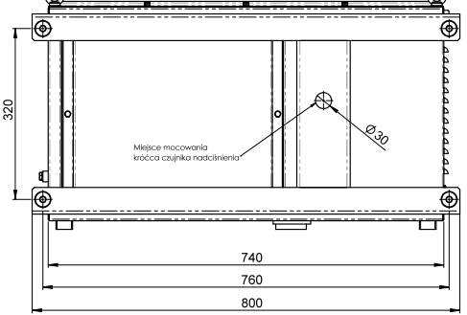  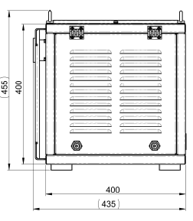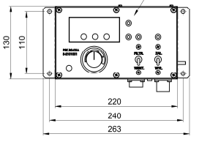  Pulpit sterująco-kontrolny PSK-04A |  |  |  |  |  | 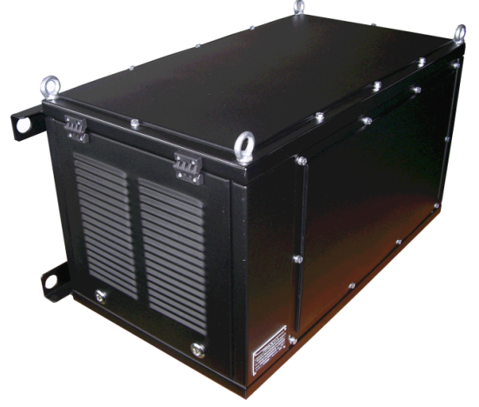  Zespół filtrowentylacyjny ZFW-04A
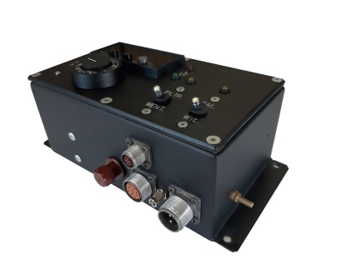

Pulpit sterująco-kontrolny PSK-04A
Urządzenia filtrowentylacyjne samochodowe typu UFS.B2-02 zapewniają ochronę przestrzeni użytkowej obiektów przed skutkami zanieczyszczeń naturalnych z atmosfery, skażeniami z użycia broni masowego rażenia (BMR) oraz skażeniami wybranymi toksycznymi substancjami przemysłowymi.
Urządzenie filtrowentylacyjne samochodowe w podstawowej wersji wykonania UFS.B2.02-100FW/24V,w.04A zapewnia kompleksowe rozwiązanie w zakresie ochrony ludzi i sprzętu w przestrzeniach użytkowych obiektów o średniej kubaturze do 20 m³, stacjonarnych i przewidzianych do transportu, w tym: kabin pojazdów oraz nadwozi furgonowych i kontenerowych.

Kompletacja urządzenia umożliwia dodatkowo pomiar wydatku powietrza dostarczanego przez urządzenie do przestrzeni użytkowej obiektu oraz utrzymanie potrzebnego nadciśnienia w tej przestrzeni. Przy współpracy z urządzeniem rozpoznania skażeń, urządzenie filtrowentylacyjne zapewnia automatyczne załączenie reżimu pracy filtrowentylacji – po uzyskaniu sygnału elektrycznego o skażeniu.
PARAMETRY TECHNICZNO-EKSPLOATACYJNE
Typ urządzenia | UFS.B2-02
Wersja wykonania | UFS.B2.02-100FW/24V,w.04A
Oznaczenie dokumentacyjne | UFS.B2.02-00.00.00.00.00-02A
Kompletacja | - zespół filtrowentylacyjny ZFW-04A  - pulpit sterująco-kontrolny PSK-04A  - zestaw montażowy ZM  - zestaw eksploatacyjno–obsługowy ZE  - opakowanie zbiorcze OZ  - dokumentacja eksploatacyjna DE
Docelowy okres eksploatacji | 20 lat
Wymagany remont główny | po 10. latach
Wymagana wymiana filtropochłaniacza | co 5 lat
Wymiary gabarytowe obudowy ZWF-02A (dł. x szer. x wys.) | 740 x 400 x 400 mm
Masa całkowita (bez opakowania) | maks. 75 kg
Zastosowany filtropochłaniacz | FPT-200M/P lub FPT-200B
Skuteczność filtracji filtropochłaniacza | zgodnie z WT nr dok. 428
Nominalne/znamionowe napięcie zasilania | 24 VDC/27,6 ±0,5 VDC
Dopuszczalne napięcie zasilania | od 20 do 30 VDC
Moc znamionowa | 110 W
Prąd znamionowy | 4 A
Reżimy pracy urządzenia | - filtrowentylacja
Reżimy pracy urządzenia | - wentylacja czysta
Przełączanie reżimów pracy | ręcznie, przełącznikiem na pulpicie PSK-02A
Utrzymanie minimalnego nadciśnienia w przestrzeni chronionej | min. 200 Pa +50 Pa - dla filtrowentylacji i wentylacji  czystej (z wykorzystaniem zaworu wyrównawczego)
Zakres pomiarowy nadciśnienia /dokładność pomiaru | 500 Pa / ±10 Pa
Spręż dyspozycyjny wentylatora | min. 1 000 Pa
Wydajność znamionowa przy filtrowentylacji | min. 100 m³/h – 10%
Wydajność znamionowa przy wentylacji czystej | min. 120 m³/h – 10%
Regulacja wydajności powietrznej | od 40 m³/h do wydajności maksymalnej
Zalecana wymiana powietrza w przestrzeni chronionej | 5 wymian na godzinę - w reżimie wentylacji czystej
Zalecana wydajność powietrza | 20 m³/h na osobę - w reżimie wentylacji czystej
Skuteczność filtracji filtra wstępnego oczyszczania | jak dla włókniny filtracyjnej klasy F5 (EU-5)
Współczynnik szczelności urządzenia | ≤ 0,1 %
Współczynnik ochrony urządzenia | ≥ 10 000
Dopuszczalne natężenie hałasu | mniej niż 80 dB/A
Zakres temperatur pracy | od –30 do +50ºC
Zakres temperatur przechowywania | od –50 do +70ºC
Klasyfikacja urządzenia | wg NO-06-A101, NO-06-A103, NO-42-A213

